Ребята, вы видите ребус, в котором зашифрована тема нашего урока. Сейчас я дам Вам две минуты для того, чтобы вы разгадали его!

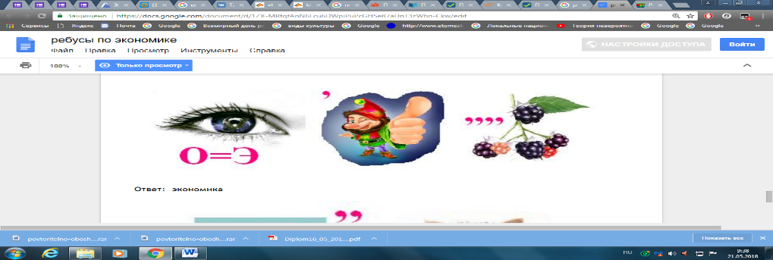

Ответ : Экономика

А что такое «Экономика»? (Экономика — это сознательно построенная и используемая людьми система их жизнеобеспечения).

Мы завершили с вами изучение целой главы нашего учебника «Человек и экономика» и сегодня цель нашего урока – систематизировать, обобщить ваши знания по этой теме.

Проверка домашнего задания

Учащиеся называют пословицы и поговорки на тему "Труд. Работа". Побеждает тот, кто назовёт больше пословиц. (Подбор пословиц был домашним заданием.)

Например,

* Человек рожден для труда.
* Без труда не вытащишь и рыбку из пруда.
* Что потрудился, то и поел.
* Воля и труд дивные всходы дают.
* Не потрудиться, так и хлеба не добиться.
* Кто хорошо трудится, тому есть чем хвалиться.
* Труд человека кормит, а лень портит.
* Наше счастье в общем труде.

Задание 2

Экономическая перестрелка

Смысл задания в том чтобы вы назвали правильное определение, там где я сделаю паузу

1) Экономика - домашнее хозяйство, хозяйство предприятия, хозяйство города, хозяйство целого государства

2) Нужда человека в чем-либо - потребности.

3) Производство - выпуск продукции, процесс создания товаров и услуг.

4) Финансовое учреждение, которое объединяет денежные средства, принимает за определенную плату вклады и предоставляет кредиты - банк.

5) Предприниматель - человек, который организует новое дело по производству товаров и услуг с целью получения прибыли.

6) Средство измерения величины стоимости товара, обмена, осуществления платежей, расчетов - деньги.

7) Купля-продажа товаров и услуг – обмен.

8) Бизнес - любая деятельность по производству и обмену товаров и услуг с целью получения прибыли.

9) Соглашение между работодателем и работником, согласно которому работник обязан выполнить свои трудовые функции, а работодатель оплачивать его труд - трудовой договор.

10) Семейный бюджет - это доходы и расходы семьи за определенный период времени.

Регулярная денежная выплата гражданам со стороны государства - пенсия.

11) Заработная плата - вознаграждение за труд, выплачиваемое наемному работнику.

Задание 3

Назовите ключевые вопросы экономики

Задание 4

Выбирите из списка 1Вариант - Предметы труда, 2 Вариант – Орудия труда.

Молоток, экскаватор, отвёртка, кремень, кожа, токарный станок, мясорубка, пылесос, руда, алюминий, нефть, глина, мрамор, лопата, древесина, трактор, лом, ткань, стекло, хлопок.

Задание 6

Игра "Экономическое лото":

Деньги выполняют различные функции:

1) мера стоимости;

2) средства обращения;

3) средства платежа;

4) средства накопления;

5) мировые деньги

(на импровизированных денежных купюрах описаны различные ситуации, нужно определить - к какой функции денег данная ситуация относится).

Ситуации:

- купил хлеб, масло, сыр (средство обращения)

- килограмм апельсинов стоит 50 рублей (мера стоимости)

- телевизор стоит 25500 рублей (мера стоимости)

- килограмм помидоров на рынке у одного продавца стоит 30 рублей, у другого – 35 (мера стоимости)

- Россия заключила внешнеторговую сделку с немецкой фирмой (мировые деньги)

- заплатил транспортный налог (средства платежа)

- положил 10 000 рублей в банк (средства накопления)

- откладываю 1000 рублей с каждой зарплаты на покупку домашнего кинотеатра (средства накопления)

- заплатил за ремонт холодильника (средства платежа)

- стоимость билета на автобус до Брянска - 350 рублей (мера стоимости)

Задание 7 – заключительное

Написать эссе по следующим темам:

1. «Деньги - это свобода, выкованная из золота». (Э.М. Ремарк).

2. «Торговля не разорила еще ни одного народа». (Б. Франклин).

3. «Не быть жадным - уже есть богатство, не расточительным - доход».

(М. Монтень).